联东官网公共查询改版通知和使用注意事项

尊敬的顾客:

您好，联东官网的公共查询板块已经改版，访问位置不变，您仍可以通过官网的公共查询版块进入（如下图)，改版后的公共查询所有功能与旧版一致。提醒您注意以下几点：

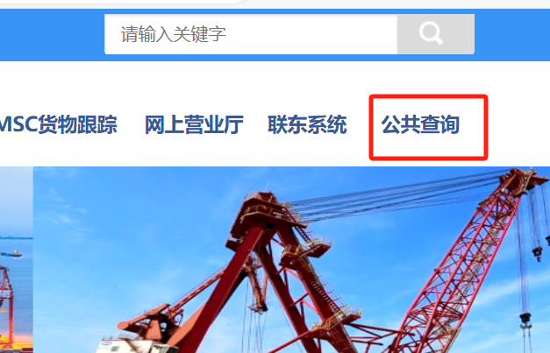

1. 建议您使用谷歌浏览器、EDGE浏览器进行查询操作。
2. 若您已将原先的公共查询地址加入了浏览器的收藏夹，请重新加入。
3. 新版的选船功能有所优化，有两种方式可以选船：

方法一：点击选船按钮，输入船名航次等信息进行选船。

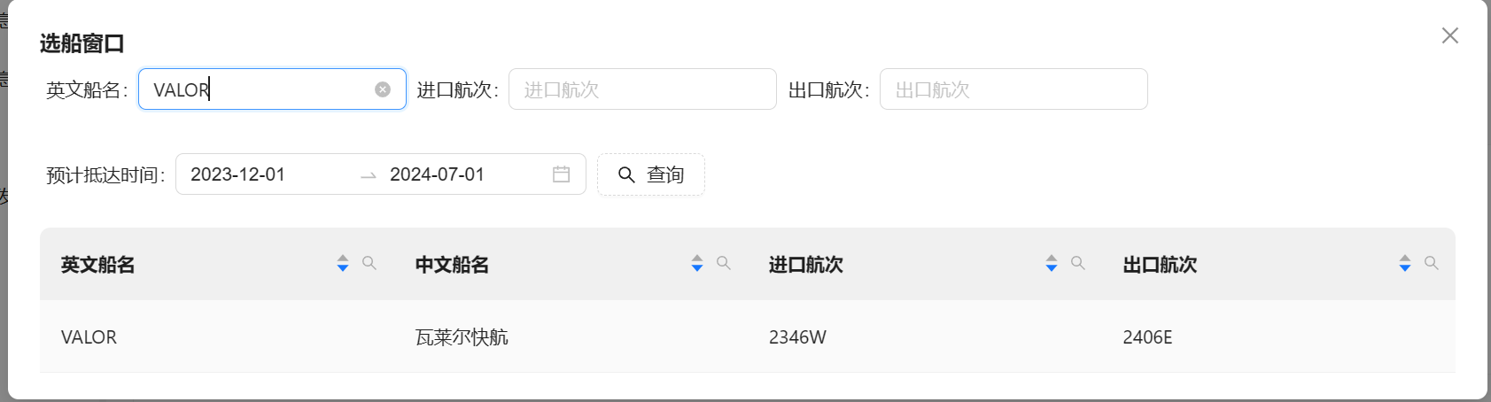

方法二：在“船名”框内输入完整或者部分英文船名后，使用您键盘上的回车键，可弹出相关船名航次信息，双击鼠标可选中记录。

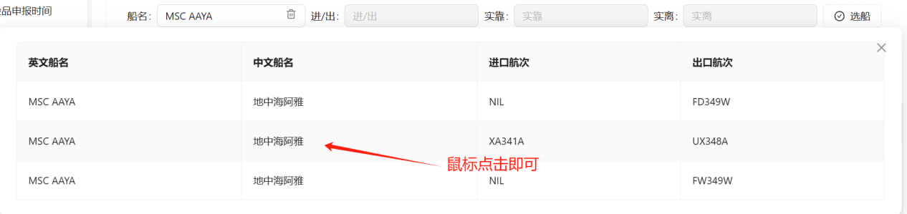

1. 新增可签单船名航次滚动可视化提醒功能（如下图）

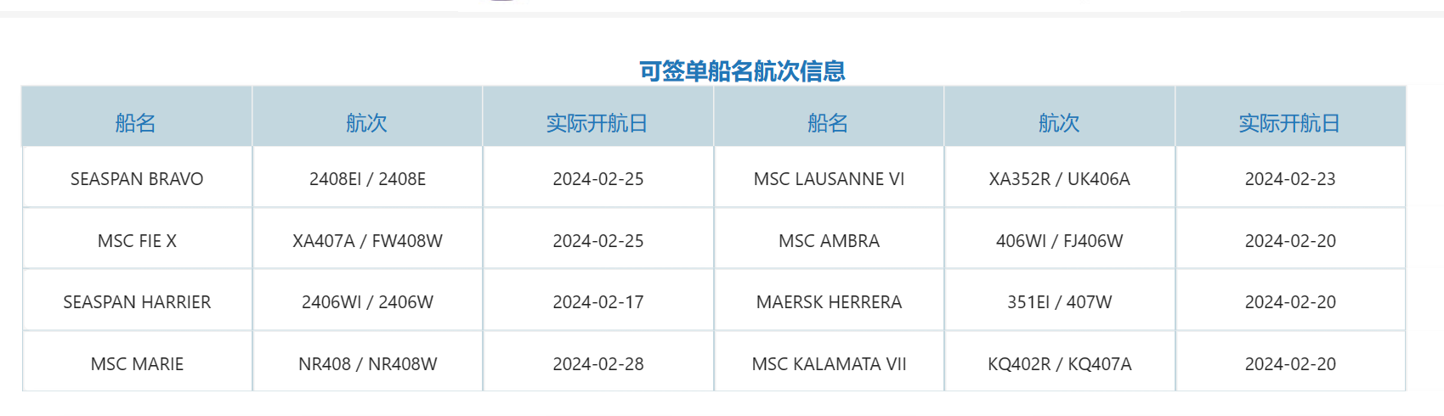

新版公共查询技术支持电话：

范先生 021-60731821

上海联东地中海国际船舶代理有限公司

2024年3月4日